متوسطة مغزي قاسم- الدوسن السنة الدراسية :2020/2021
المستوى : رابعة متوسط المدة : 45 د
الفرض الثاني في مادة العلوم الفيزيائية والتكنولوجيا
التمرين الاول :(10ن)
نضع قطعة المنيوم Al في انبوب اختبار ثم نسكب عليه كمية مناسبة من حمض كلور الهيدروجين)_{aq}⁻ (H⁺ +Cl وبعد مدة تتاكل قطعة الالمنيوم وينطلق غاز ثنائي الهيدروجين ويتشكل كلور الألمنيوم ( Al³⁺ + 3Cl⁻ )_{aq} كما في الوثيقة 1
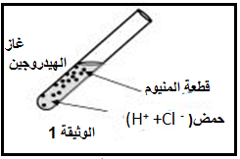
- اكتب الصيغة الكيميائية للغاز المنطلق . ثم بين كيف يتم الكشف عنه ؟
- فسرمجهريا تاكل قطعة الألمنيوم.
- اكتب معادلة التفاعل الحادث بالصيغة الشاردية ووازنها.
- اقترح تجربة تبين من خلالها ان شوارد الكلور Cl⁻ لم تشارك في التفاعل .
- اذكر الاحتياطات الواجب اتخاذها أثناء التعامل مع المحاليل الكيميائية

الوضعية الإدماجية :(10 ن)
تحمل رافعة جملة ميكانيكية ( s) كانت موضوعة فوق طاولة t كما في الوثيقة 2
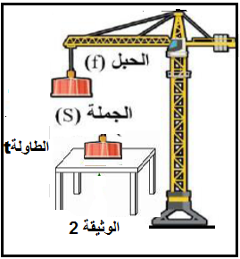
- مثل كيفيا الافعال المتبادلة بين الجملة (s) والطاولة t وبين نوعها
- إذا علمت أن كتلة الجملة الميكانيكية ( s) هي 300Kg : أ-احسب ثقل الجملة الميكانيكية ( s) علما ان الجاذبية الأرضية g=10N/Kg ب-اذكر مميزات شعاع الثقل .
- إذا اعتبرنا الجملة الميكانيكية (s) اثناء حملها بالرافعة في وضع توازن . ا- اذكر شرطا توازن الجملة (s) ب-مثل القوى المؤثرة على الجملة الميكانيكية (s) باستعمال السلم : 1cm 1000N فجأة انقطع الخيط وسقطت الجملة(s) في حوض مائي
- احسب دافعة أرخميدس علما ان الثقل الظاهري Pap=2000N

********انتهى********

بالتوفيق للجميع

متوسطة مغزي قاسم- الدوسن السنة الدراسية :2020/2021
المستوى : رابعة متوسط المدة : 45 د
الفرض الثاني في مادة العلوم الفيزيائية والتكنولوجيا
التمرين الاول :(10ن)
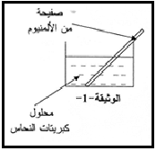
نضع قطعة المنيوم Al في بيشر به محلول كريتات النحاس وبعد مدة تتاكل قطعة الالمنيوم ويتشكل محلول كبريتات الألمنيوم 2Al³⁺ + 3SO₄⁻² )_{aq}) كما في الوثيقة 1
- ما لون محلول كبريتات النحاس ؟ اكتب صيغته الشاردية
- فسرمجهريا تاكل قطعة الألمنيوم.
- اكتب معادلة التفاعل الحادث بالصيغة الشاردية ووازنها.
- اقترح تجربة تبين من خلالها ان شوارد الكبريتات SO₄²⁻ لم تشارك في التفاعل .
- اذكر الاحتياطات الواجب اتخاذها أثناء التعامل مع المحاليل الكيميائية
الوضعية الإدماجية :(10ن)
نعلق كرية حديدية B بواسطة خيط f ثم نقرب منها مغناطيسM فتنجذب نحوه كما في الوثيقة 2
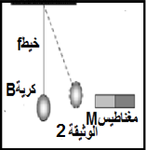
- مثل كيفيا الافعال المتبادلة بين الكرية (B) والمغناطيس M وبين نوعها
- إذا علمت أن كتلة الكرية B هي300g
أ-احسب تقل جملة ميكانيكية ( s) علما ان الجاذبية الأرضية g=10N/Kg
ب-اذكر مميزات شعاع الثقل
- نبعد المغناطيس عن الكرية فترجع لوضعها الاصلي وهي متوازنة
ا- اذكر شرطا توازن الكرية B ب-مثل القوى المؤثرة على الكرية B باستعمال السلم : 1cm 1.5N فجأة انقطع الخيط وسقطت الكرية Bبيشر به الماء
- احسب دافعة أرخميدس علما ان الثقل الظاهري Pap=2N

********انتهى********

بالتوفيق للجميع

